

**Yalova Üniversitesi**

**Mühendislik Fakültesi**

**Bilgisayar Mühendisliği Bölümü**

**Web Programlama Ödev 2**

**Hazırlayanlar**

**Anıl Mert Göktaş**

**Alpay Kılıç**

**29 Ekim 2019**

İçindekiler

ANASAYFA 3

EMPTYBASKET 3

Template 3

Style 4

LIVESUPPORT 4

Template 4

Script 5

Style 6

MODAL 6

Template 6

Script 7

Style 8

SEPETIM 8

Template 8

Script 11

Style 14

REFERANSLAR 15

# ANASAYFA

# 

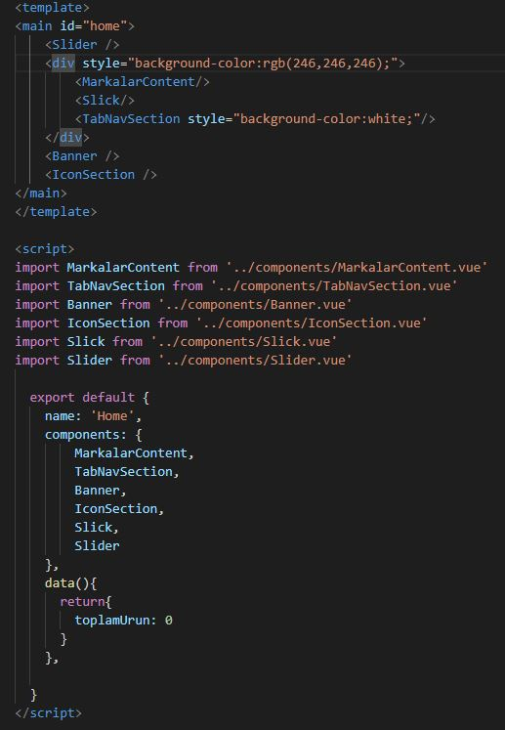

‘Anasayfa.vue’ isimli bir bileşen oluşturuldu. Bu bileşen içerisine 1. ödevde oluşturulan bileşenler import edildi ve orada kullanıldı. Böylece ‘app.vue’ bileşeninde oluşan karmaşıklık azaltıldı ve 2. ödeve başlamak için hazır hale getirildi.

# EMPTYBASKET

## Template

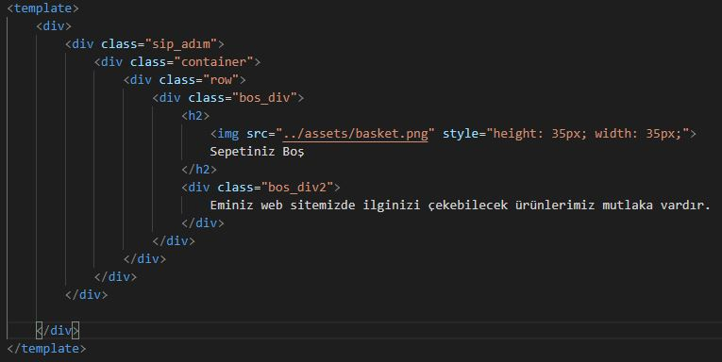

‘EmptyBasket’ olarak adlandırılan bir vue bileşeni oluşturuldu. Bu bileşen, sepet boşken sepete gidildiğinde görüntülenmesi gereken bölümü içerir. Fotoğrafı yukarıda gösterilen kod bölümünde template kısmı gerekli div’ler içerisine alınıp, boş sepetteki icon ve yazılar düzgün bir biçimde kodlanmıştır.

## Style

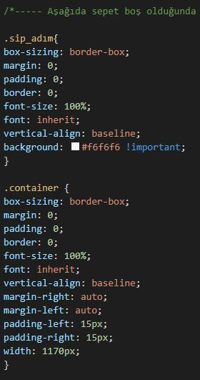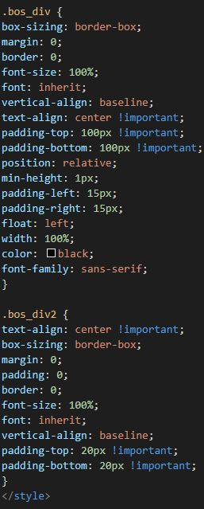

Bu kısımda ise template kısmında yazılan div’lerin css kısmı ve classları olması gereken şekilde yazılmıştır.

# LIVESUPPORT

## Template

LiveSupport.vue bileşeninde ilk ödevde de eksik olan sayfanın sağ alt köşesinde bulunan canlı destek bölümü oluşturuldu. Bu bölüm bootstrap modülünün dropdown bileşeninden yararlanılarak yapıldı.

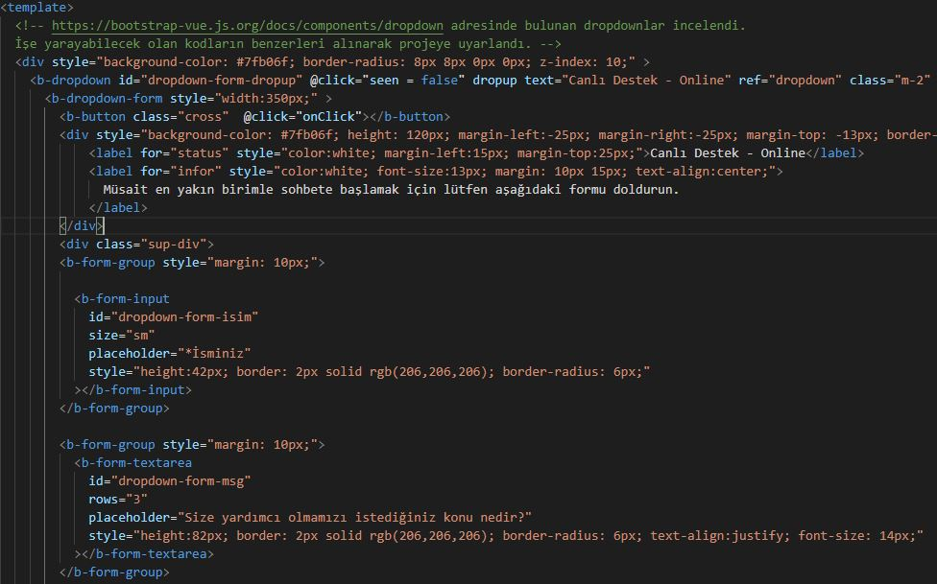

Yukarıda verilen fotoğrafta görüldüğü gibi bir div içerisinde bootstrap’in dropdown’u oluşturuldu. Tipi, dropdownların bir çeşidi olan dropup olarak id’si içerisine eklendi. Daha sonra altında b-dropdown-form açılarak içerisine dropdown açıldığında görülecek butonlar, label’lar ve input box’ların template kısmı yazıldı.

## Script

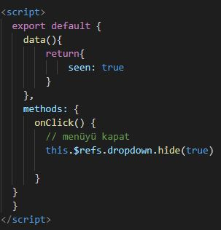

Methods bölümüne dropdown içerisindeki kapatma(çarpı) butonuna basıldığında dropdown’u gizleme fonksiyonu yazıldı ve gerekli butonda bu fonksiyon çağırıldı.

## Style

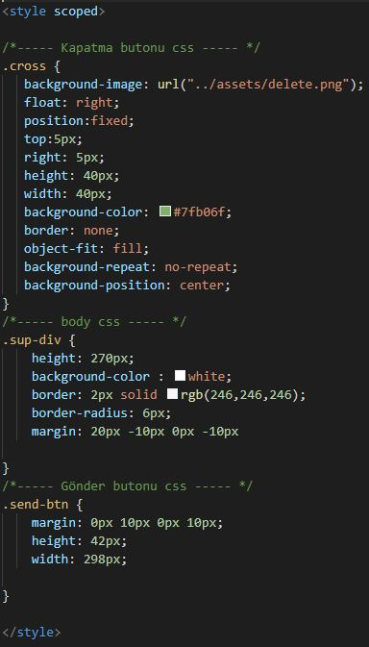

Yukarıda da görüldüğü gibi style kısmına fotoğraftaki yorum satırlarında belirtilen kısımların gerekli css kodları yazıldı.

# MODAL

## Template

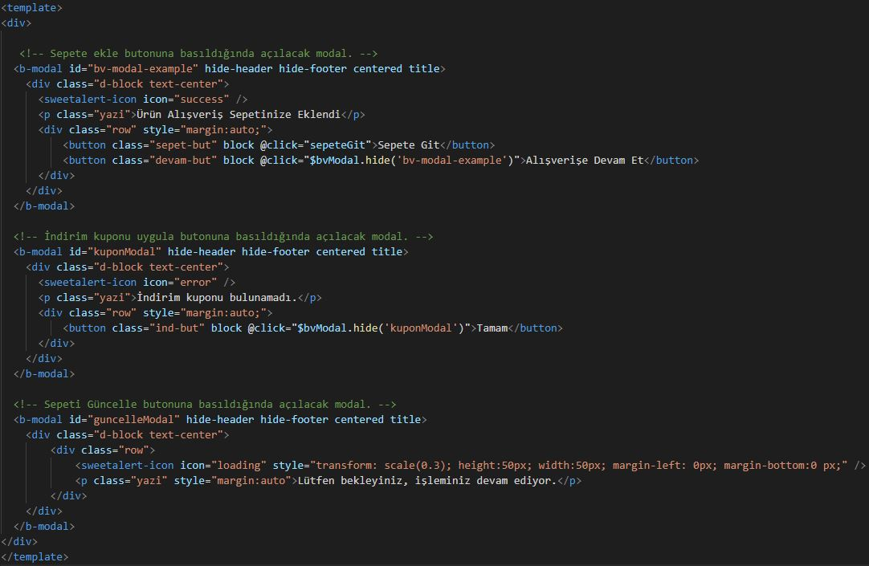

Modal.vue bileşeni sitede bulunan ürünlerin sepete ekle butonlarına, sepetim kısmındaki sepeti güncelle butonuna ve yine sepetim kısmındaki indirim kuponu uygula butonuna basıldığında açılan modal’ları içeren bileşendir.

Yorum satırlarında belirtildiği gibi 3 farklı modal oluşturuldu, bu modallar oluşturulurken bootstrap modal bileşeni kullanıldı. Ayrıca sitede hareketli uyarı ikonları kullanıldığından referanslar kısmında linki verilen ‘sweetalerticon’ isimli modül yüklenerek bu oluşturulan modallar’da gerekli ikonlar kullanıldı.

## Script

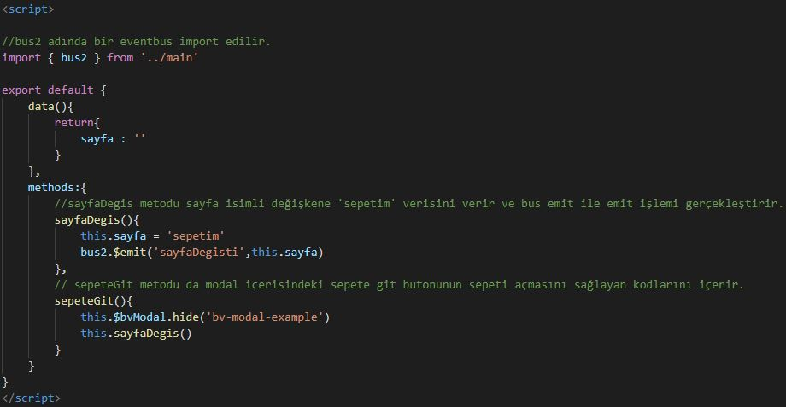

Modal bileşeninin script kısmında, main.js’de oluşturulan ‘bus2’ isimli event bus kullanılarak daha önce belirtilen ‘sepete ekle modal’ı içerisindeki sepete git butonuna basılması halinde gerekli bileşeni açmak için gereken veriyi

bir başka bileşene aktarma işlemi yapıldı.

## Style

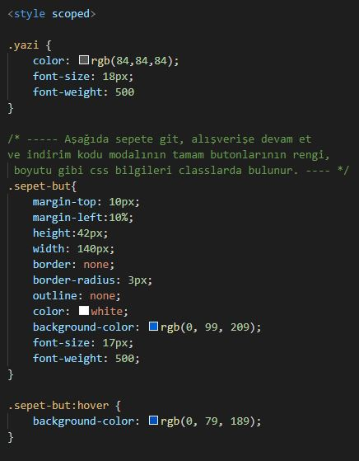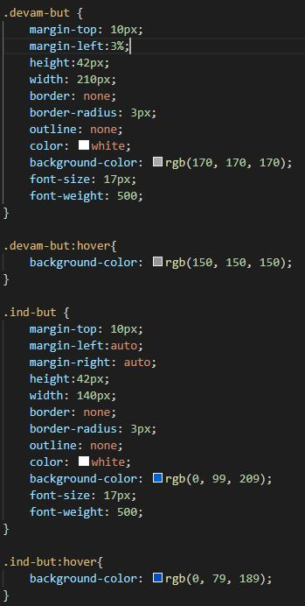

Bileşenin style kısmında ise modal’larda bulunan butonların ve yazıların kenarlıkları, renkleri, boyutları gibi css bilgileri class’lar oluşturularak gerekli elemanlarda kullanıldı.

# SEPETIM

## Template

Sepetim.vue bileşeni sepetim sayfasını içerir. Burada anasayfadan gelen ürünlerin sepete eklenmesi yapılır, ürünlerin birim fiyatı, adedi ve toplam fiyatı bulunur.

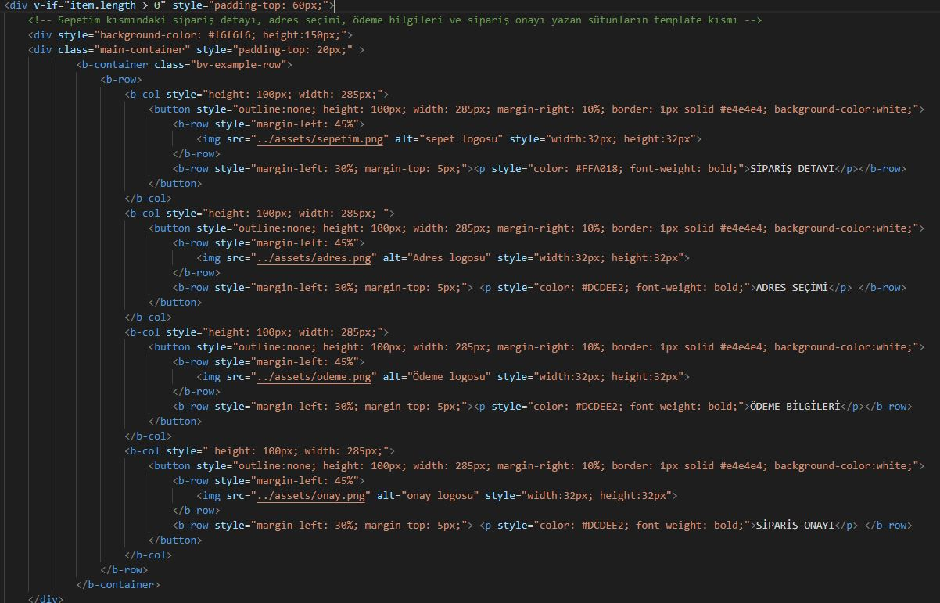

Yukarıda kodu görüldüğü gibi sepetim sayfasındaki sipariş detayı, adres seçimi, ödeme bilgileri ve sipariş onayı yazan ve resimler içeren bölümün html kısmı yapıldı. Burada bootstrap’in row, column, container gibi div elemanları kullanıldı.

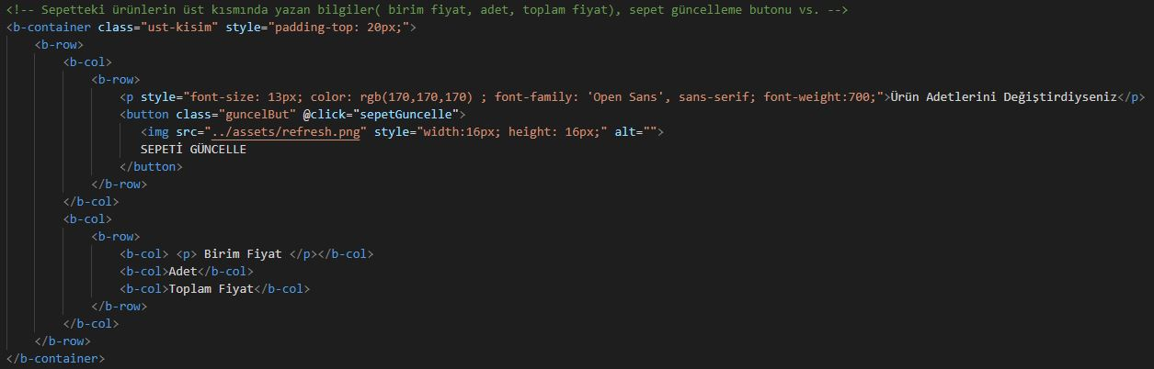

Bu kod parçasında ise sepete eklenen ürünlerin üst kısmında bulunan sepeti güncelle butonu, birim fiyatların, adedin ve toplam fiyatların yazıldığı sütunların adlarının olduğu bir div yazıldı.

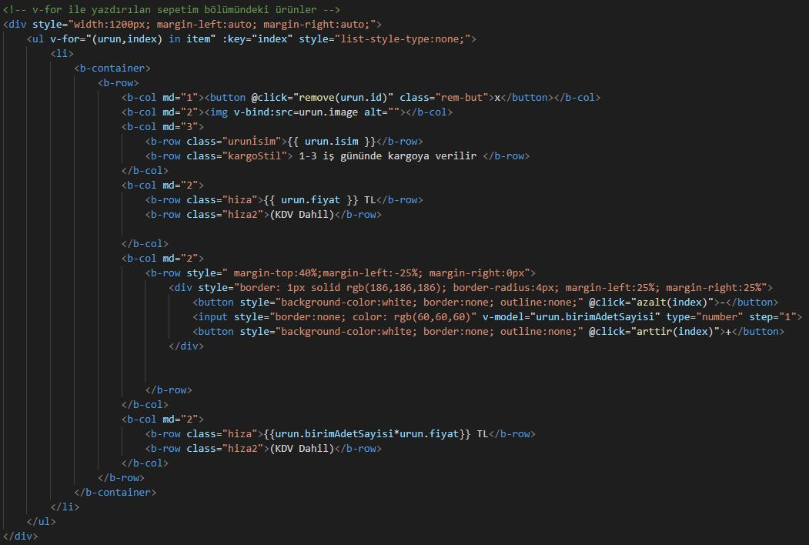

Ürünlerin v-for kullanılarak yazıldığı bölüm yukarıda gösterilmiştir. Unordered list kullanılarak elemanlar, b-container içerisine oluşturulan satırlar ve sütunlar içerisine yazılır. Script bölümünde oluşturulan elemanlar burada dinamik olarak bulunur. (‘ {{ urun.fiyat }} ’ gibi)

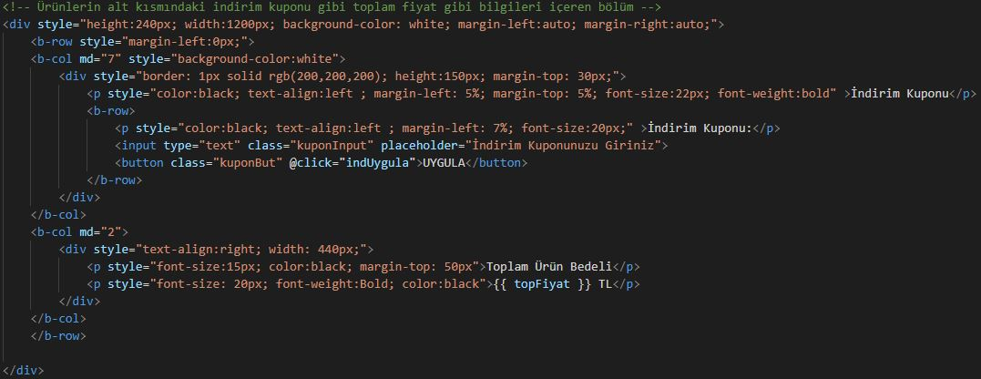

Burada da en altta bulunan indirim kuponu bölümünün ve tüm ürünlerin fiyatlarının toplanıp yazıldığı bölümün html kodları yazılmıştır. Görüldüğü gibi div elemanları ve bootstrap’in row ve col elemanları kullanılarak içerlerine gerekli butonlar, input box’lar ve paragraflar yerleştirilmiştir.

## Script

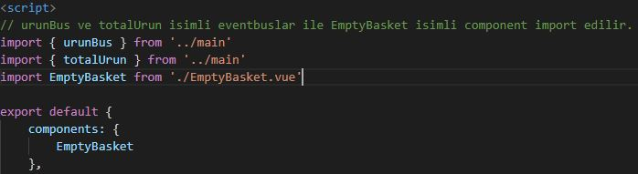

Burada ilk olarak urunBus ve totalUrun adlarında iki adet event bus ve EmptyBasket isimli bileşen import edilmiştir. urunBus; başka bir bileşenden sepete hangi ürünün eklendiği bilgisini, totalUrun ise sepetteki toplam ürün sayısını getirir. EmptyBasket bileşeni, eğer sepet boşsa bu bileşenin ekranda görünmesi için Sepetim.vue bileşenine import edilmiştir.

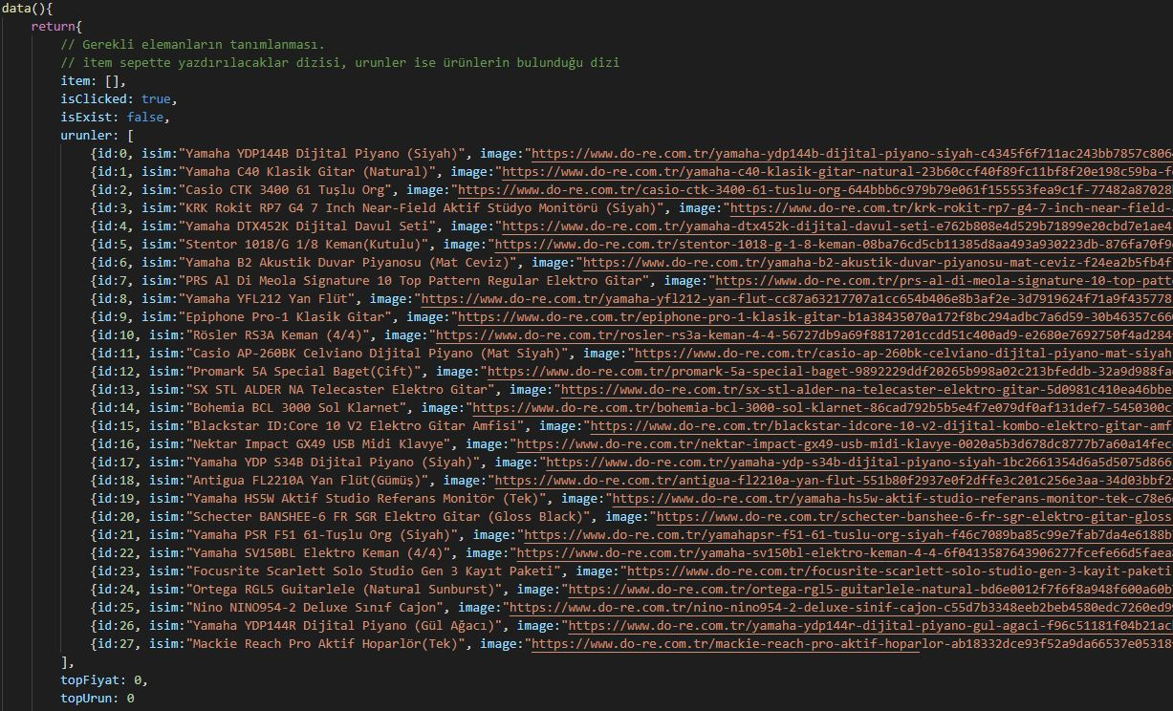

Data kısmında kullanılacak diziler ve değişkenler tanımlanmıştır. Urunler dizisi adından da anlaşılacağı üzere ürünlerin bilgilerinin bulunduğu dizidir. Boş olan item dizisi v-for ile yazdırılacak dizi olup, metotların bulunduğu kısımda gösterilecek metotlar yardımıyla içerisine urunler dizisindeki elemanları alacaktır. topFiyat ve topUrun değişkenleri ise sepetin toplam fiyatını ve sepette bulunan toplam ürün sayısını tutacaktır.

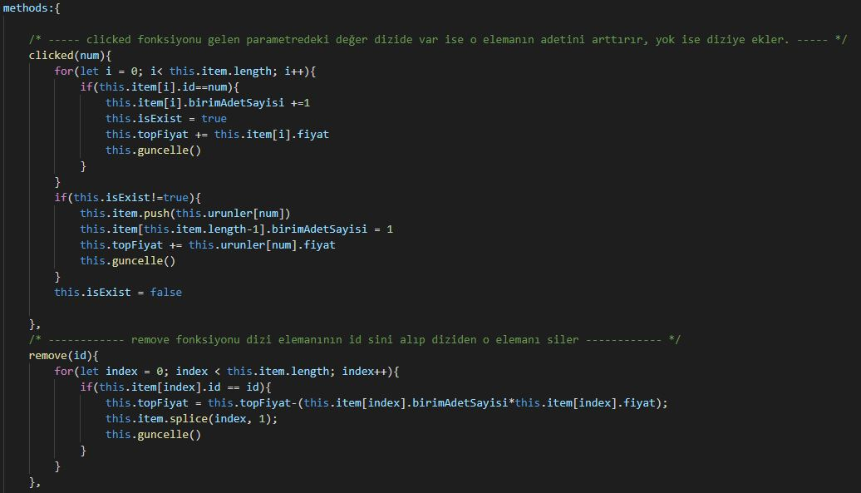

Yukarıda görülen clicked fonksiyonu bir parametre alır. Bu aldığı parametre diziye eklenecek elemanın id numarasıdır. For döngüsü ile item dizisinde, bu id numarasında ürün olup olmadığı kontrol edilir. Eğer varsa o ürünün adet sayısı bir arttırılır, topFiyat değişkenine ürünün fiyatı eklenir ve güncelle metodu çağırılır. Item dizisinde gelen parametre ile aynı id numarasına sahip ürün yok ise ürünler dizisinden gelen parametre indisindeki ürün item dizisine eklenir ve tekrar güncelle metodu çağırılır.

Remove fonksiyonu ise yine bir id parametresi alır ve for döngüsü ile gelen parametredeki id ye sahip ürünü diziden siler, toplam fiyatı düzenler ve güncelle metodunu çalıştırır.

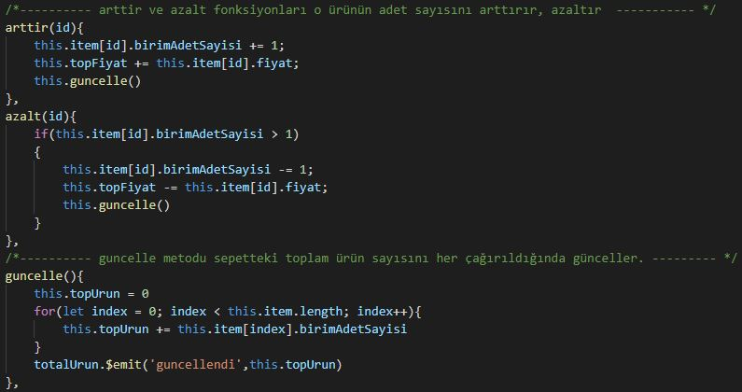

Arttır fonksiyonu, gelen id parametresine göre item dizisinin elemanının adet

sayısını bir arttırır, toplam fiyata o ürünün birim adet fiyatını ekler ve güncelle metodunu çağırır.

Azalt fonksiyonu ise arttır fonksiyonu mantığında çalışır, adedi arttırmak yerine azaltır ve toplam fiyatı birim adet fiyatı kadar eksiltir.

Güncelle metodu her çağırıldığında sepetteki toplam ürün sayısını güncellemeye yarar. Her seferinde bir for döngüsü ile sepetteki her bir ürünün toplam adedini toplar ve totalUrun event bus’ını kullanarak Header bileşeninde bulunan sepetteki toplam ürün sayısını gösteren veriyi günceller.

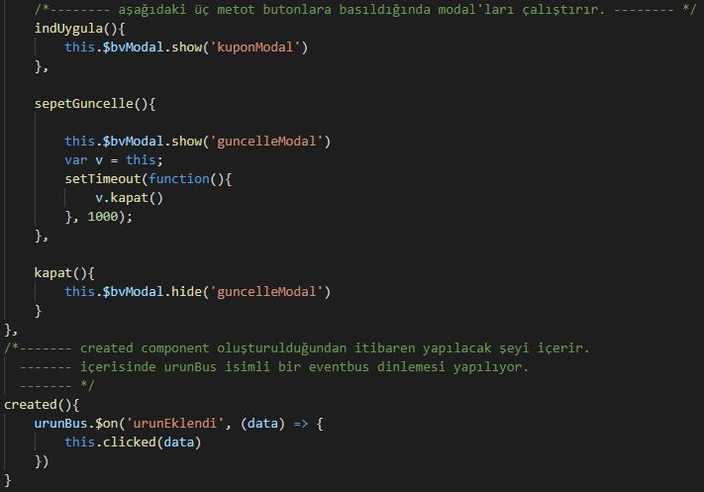

‘İndUygula’ fonksiyonu ‘kuponModal’ isimli, Modal bileşeninde oluşturulan ‘bootstrap modal’ın görüntülenmesini sağlar.

sepetGuncelle metodu da yine indUygula gibi, guncelleModal isimli modalı açar ve setTimeout fonksiyonu ile 1000ms (1 saniye) zaman sonunda kapat metodunu çağırır.

Kapat fonksiyonu açılan guncelleModal isimli modalın gizlenmesini gerçekleştirir.

Created kısmında ise urunBus isimli event bus’un dinlenmesi gerçekleştirilir.

## Style

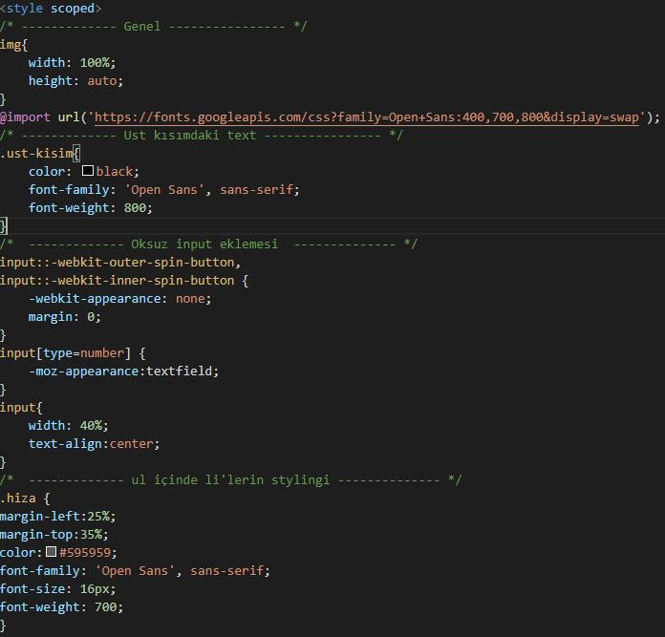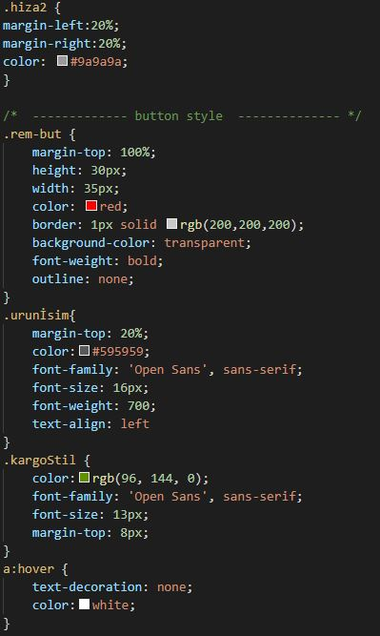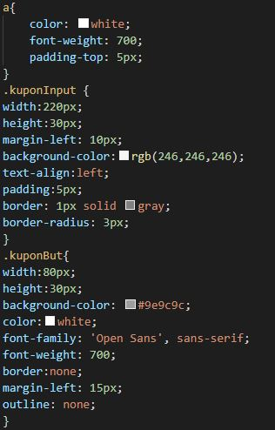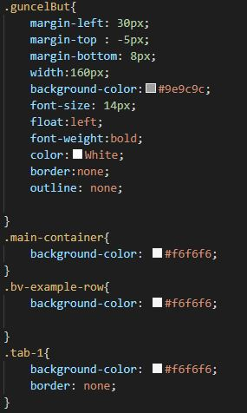

Yukarıda Sepetim.vue bileşeninde kullanılan div, buton gibi elemanların stilini içeren classlar gösterilmiştir. Yorum satırında oksuz input eklemesi olarak belirtilen kısım internetten araştırılarak bulunmuştur. Adet sayısını içeren input box’un sağ tarafında içindeki değeri arttırıp azaltmayı sağlayan okları silmeye yarar.

# REFERANSLAR

* LiveSupport kısmında yararlanılan bootstrap dropdown modülünün linki ;

<https://bootstrap-vue.js.org/docs/components/dropdown>

* Modal bileşeninde kullanılan bootstrap modal elemanının linki ;

<https://bootstrap-vue.js.org/docs/components/modal>

* Modal bileşeninde kullanılan sweetalerticons modül linki ;

<https://vuejsexamples.com/animated-sweetalert-icons-for-vue/>